ОЛИМПИАДА
для детей старшего дошкольного возраста
в МКДОУ Д/с 7 с. Красное

Заместитель заведующей по ВМР
Бородинова М.С.
- Дорогие ребята! Дорогие гости! Мы рады Вас приветствовать в нашем детском саду. И хотя Вам придется сегодня пройти много нелегких, но интересных испытаний (чтобы показать свою смекалку и знания), мы желаем Вам пройти их с радостью и улыбкой!
Ведущий: Посмотрите, у меня в руках колокольчик:
Колокольчик не простой-
Звонкий он и озорной!
Коль в него мы позвоним –
Дверь в мир знаний отворим. (Звонит в колокольчик).

Начинаем презентацию. Каждый из участников расскажет нам о себе.

Проводится конкурс домашнего задания. Ведущий: Все отлично справились с домашним заданием.
Чтоб могли Вы развиваться,
С любой трудностью справляться,
К вам на помощь я спешу,
В страну знаний приглашу!
Дошколята, подтянитесь,
Все смотрите на меня.
( Дети встают)
Повторим со мною вместе
Клятвы добрые слова:
Клянемся дружными мы быть.
ДЕТИ: Клянемся!
И слезы горькие не лить.
ДЕТИ: Клянемся!
С улыбкой трудности встречать.
ДЕТИ: Клянемся!
Все смело преодолевать.
Клянемся!
ВЕДУЩИЙ: Я думаю, вы со всеми заданиями справитесь, ведь здесь собрались самые умные, веселые и находчивые ребята.
Итак, переходим к основной части нашей олимпиады - это выполнение заданий, где каждый из вас покажет свои знания, умения и смекалку.
Жюри будет справедливо оценивать конкурсы. Начинаем наш конкурс. Мы желаем вам удачи, не волнуйтесь. В добрый путь!
1 тур мы начинаем
И задания выполняем.
Конкурс занимательный,
Все будьте внимательны.
Проводится 1 тур. Раздаются карточки с заданиями на каждого ребенка.
Ребята, будьте внимательны, на каждое задание отводится определенное количество времени - это 1 минута. Максимальное количество баллов – 42.
ЗАДАНИЕ №1
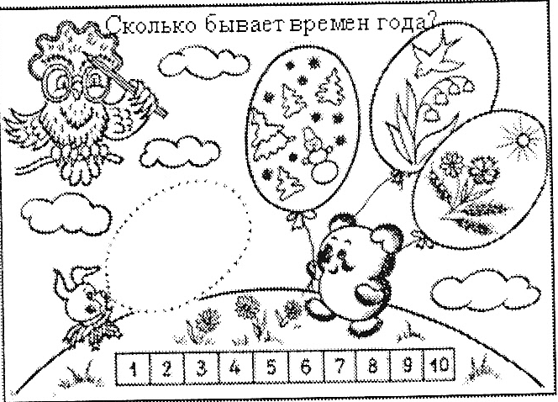
Вспомните, сколько бывает времён года? Закрасьте клеточку с соответствующей цифрой. Подумайте, какого времени года не хватает, нарисуйте его на свободном шарике.
За это задание вы получите 2 балла.
ЗАДАНИЕ №2
Сколько всего машин?
А сколько машин слева? Справа? (Показывают карточку с цифрой)
Сколько сигналов у светофора?
Закрасьте клеточку с соответствующей цифрой красным карандашом.
За это задание вы получите 2 балла.
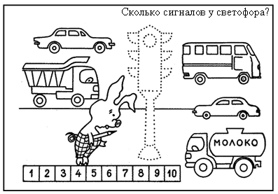
ЗАДАНИЕ № 3
Материал: цветные прямоугольники.
Выбрать из предложенных прямоугольников цвета, из которых получится Российский флаг, и выложить его на столе.
За это задание вы получите 1 балл.
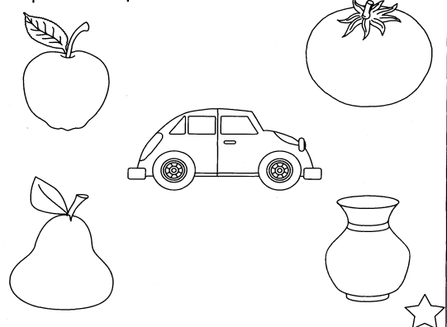
ЗАДАНИЕ № 4
Раскрасьте картинку в левом верхнем углу в желтый цвет, в левом нижнем в зеленый цвет, в правом верхнем в красный цвет, в правом нижнем с синий цвет. В середине листа в оранжевый цвет
За это задание вы получите 5 баллов.
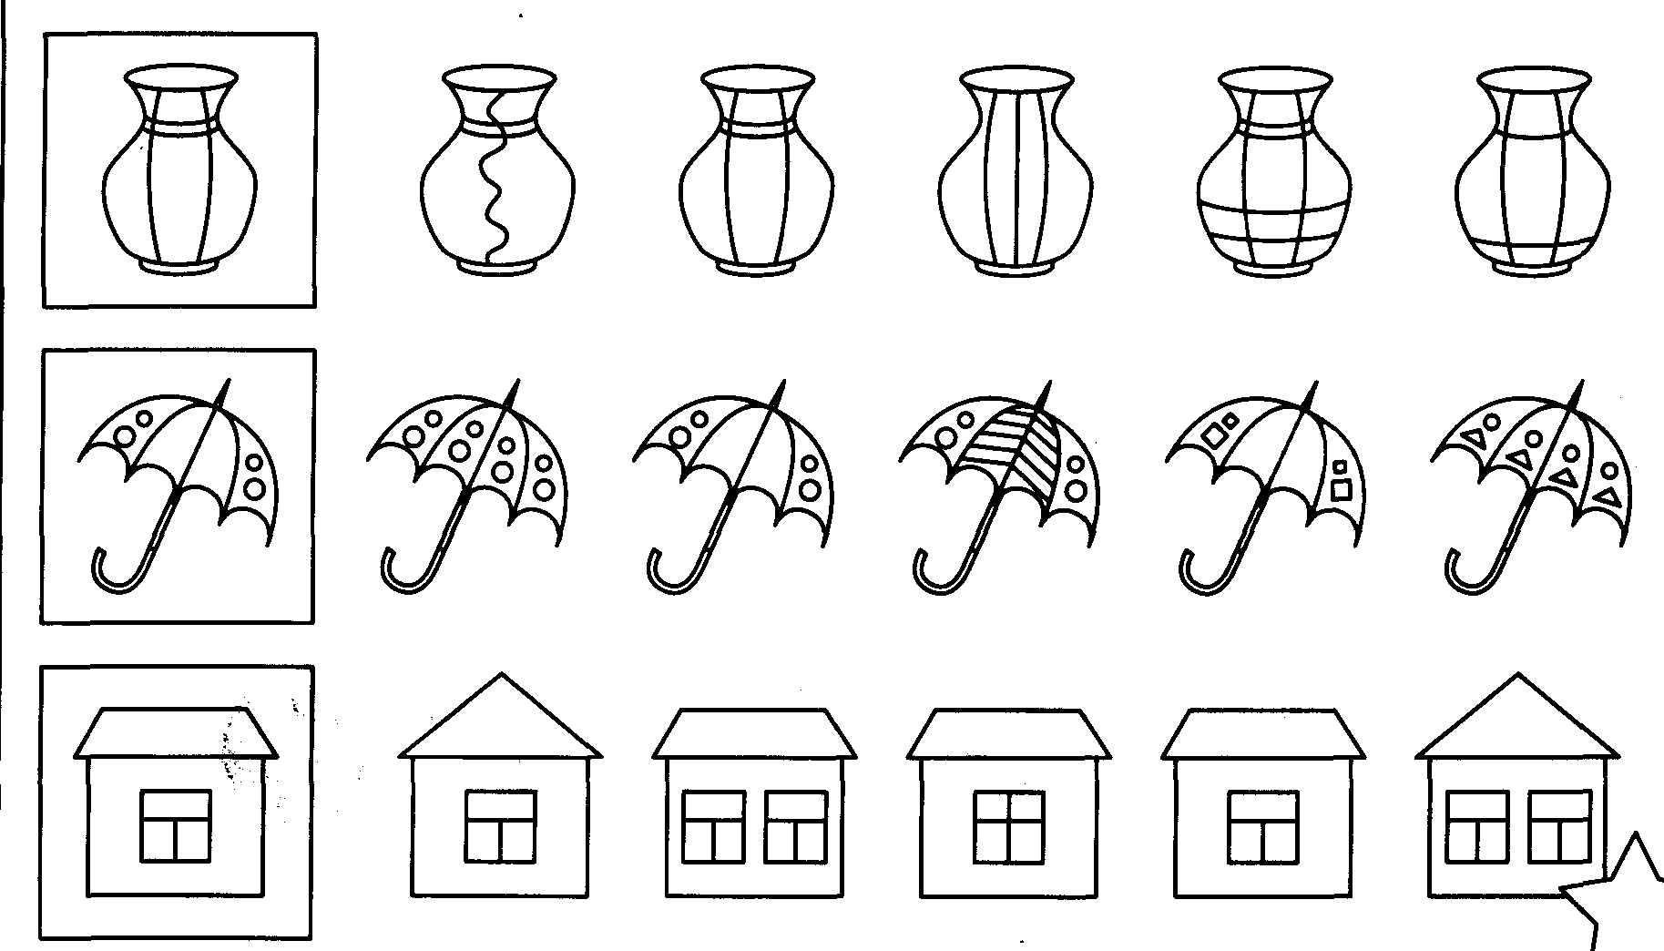
ЗАДАНИЕ № 5
В каждом ряду обведи предмет, точно такой же, как нарисован в квадрате
За это задание вы получите 3 балла.
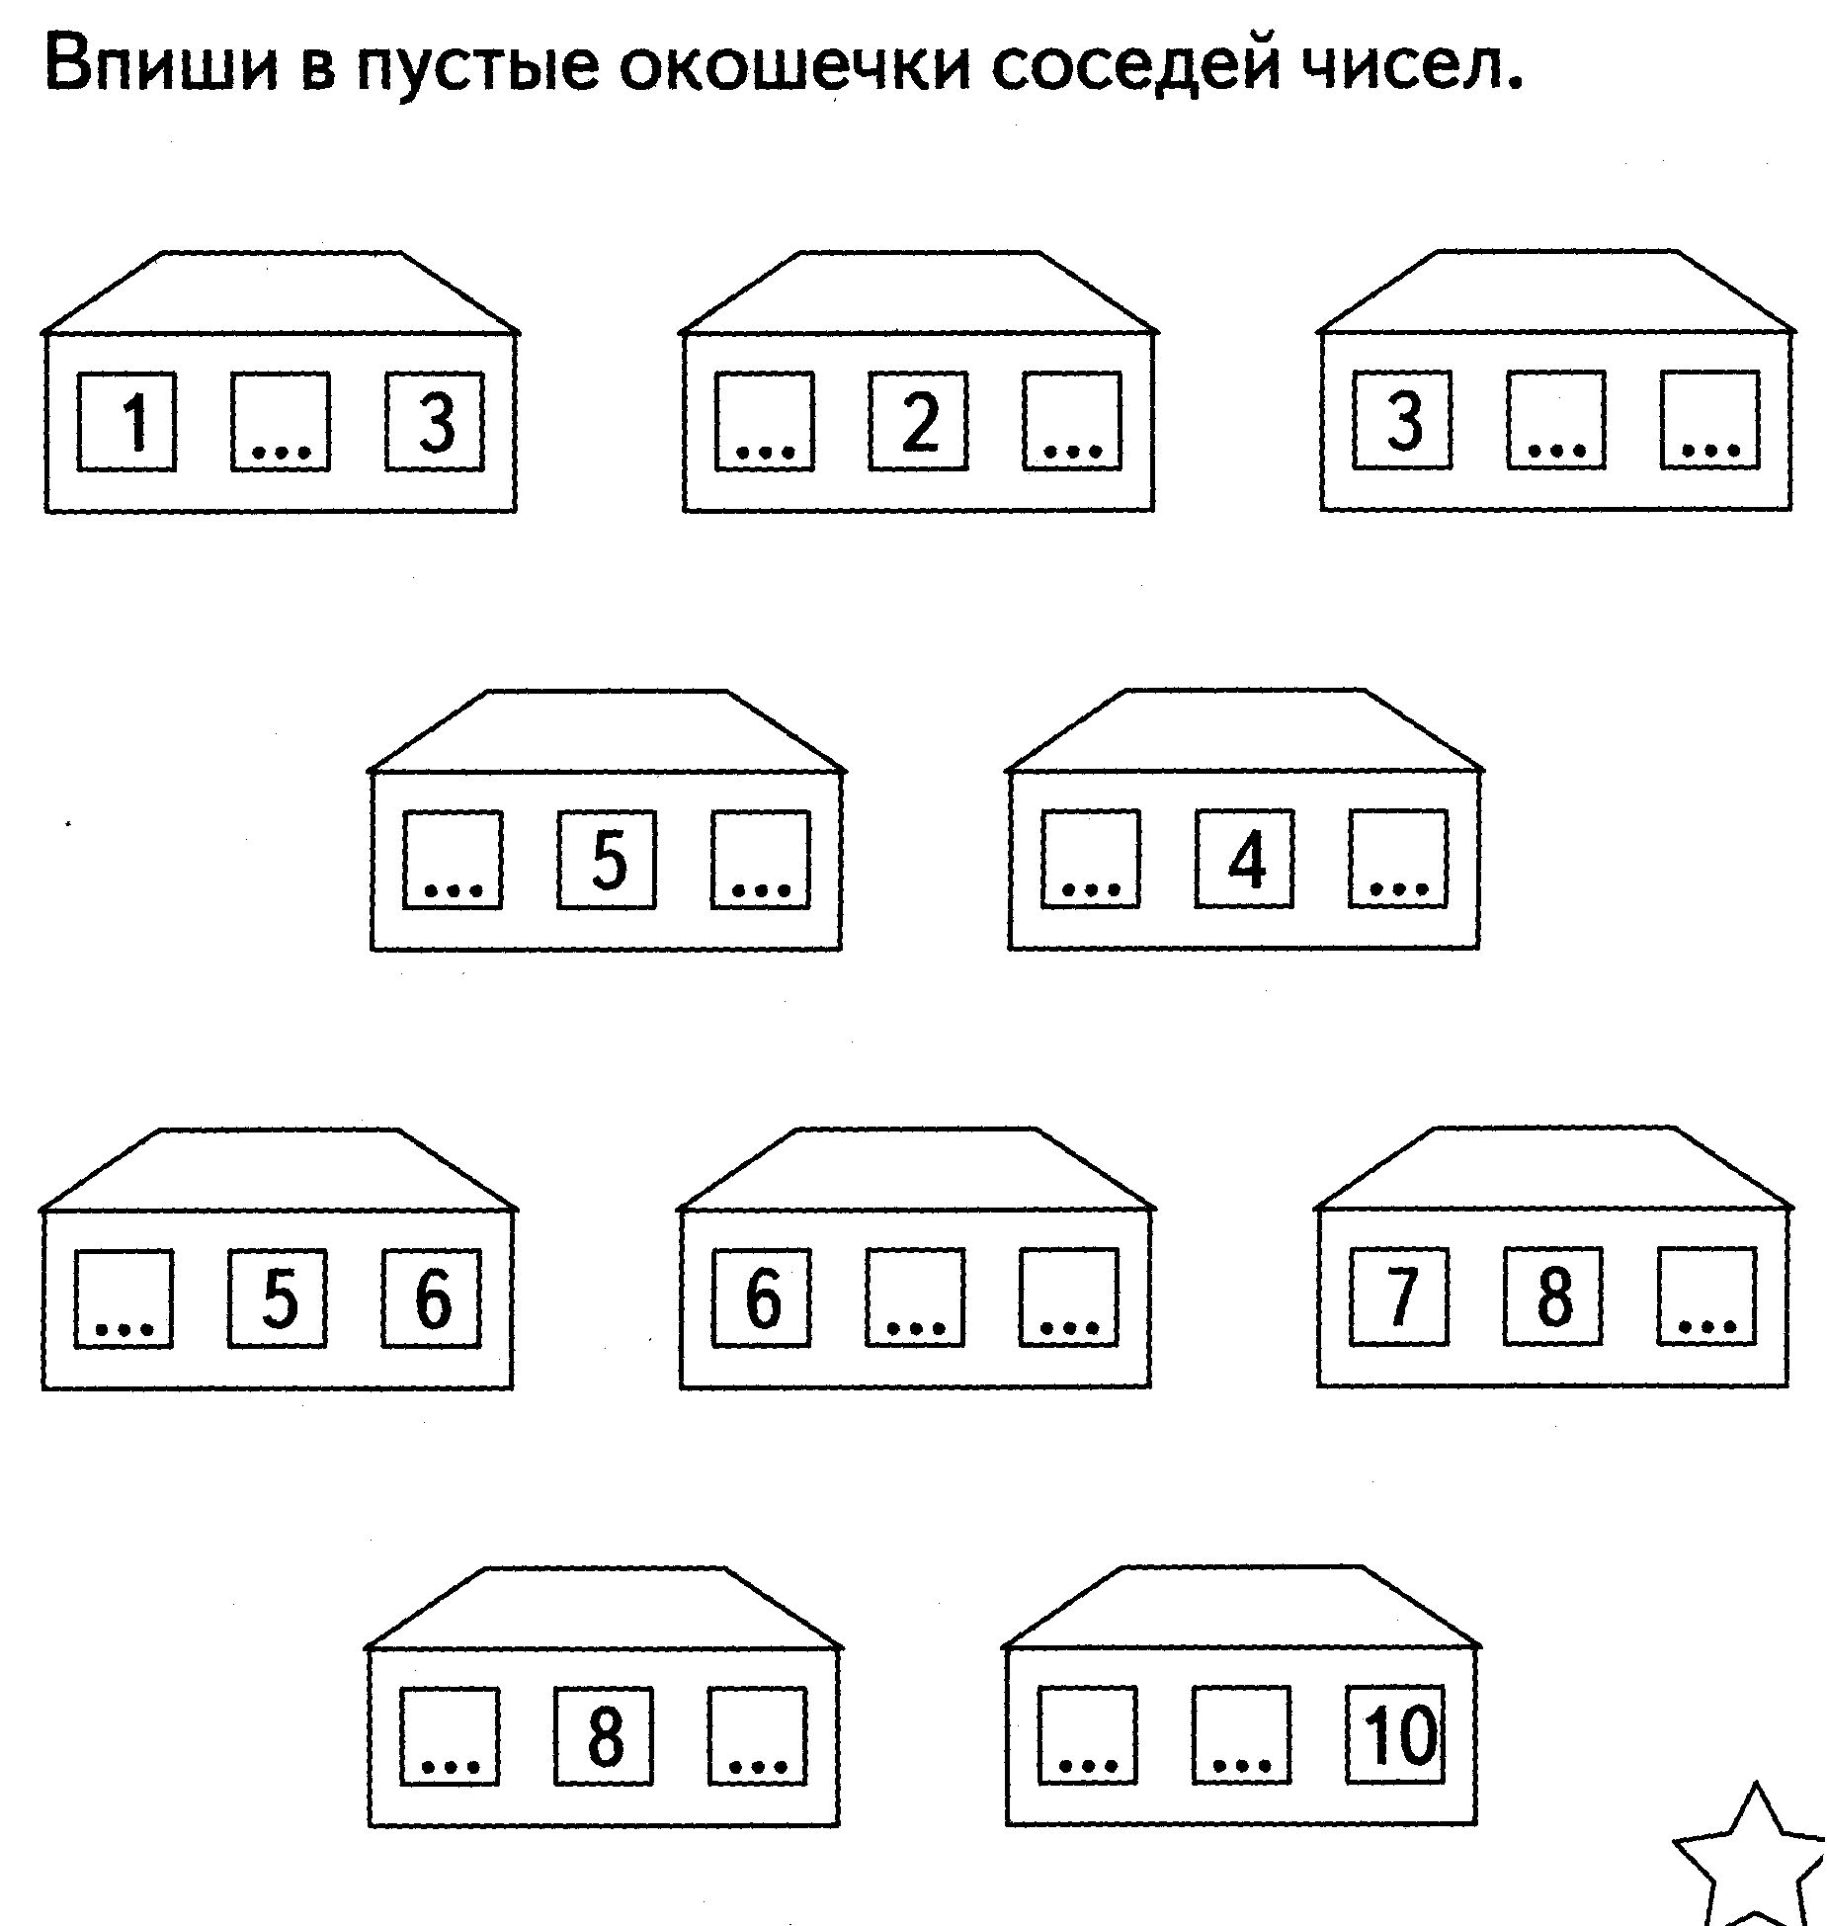
ЗАДАНИЕ № 6

Впишите в пустые окошечки соседей чисел
За это задание вы получите 10 баллов.
МУЗЫКАЛЬНАЯ ПАУЗА

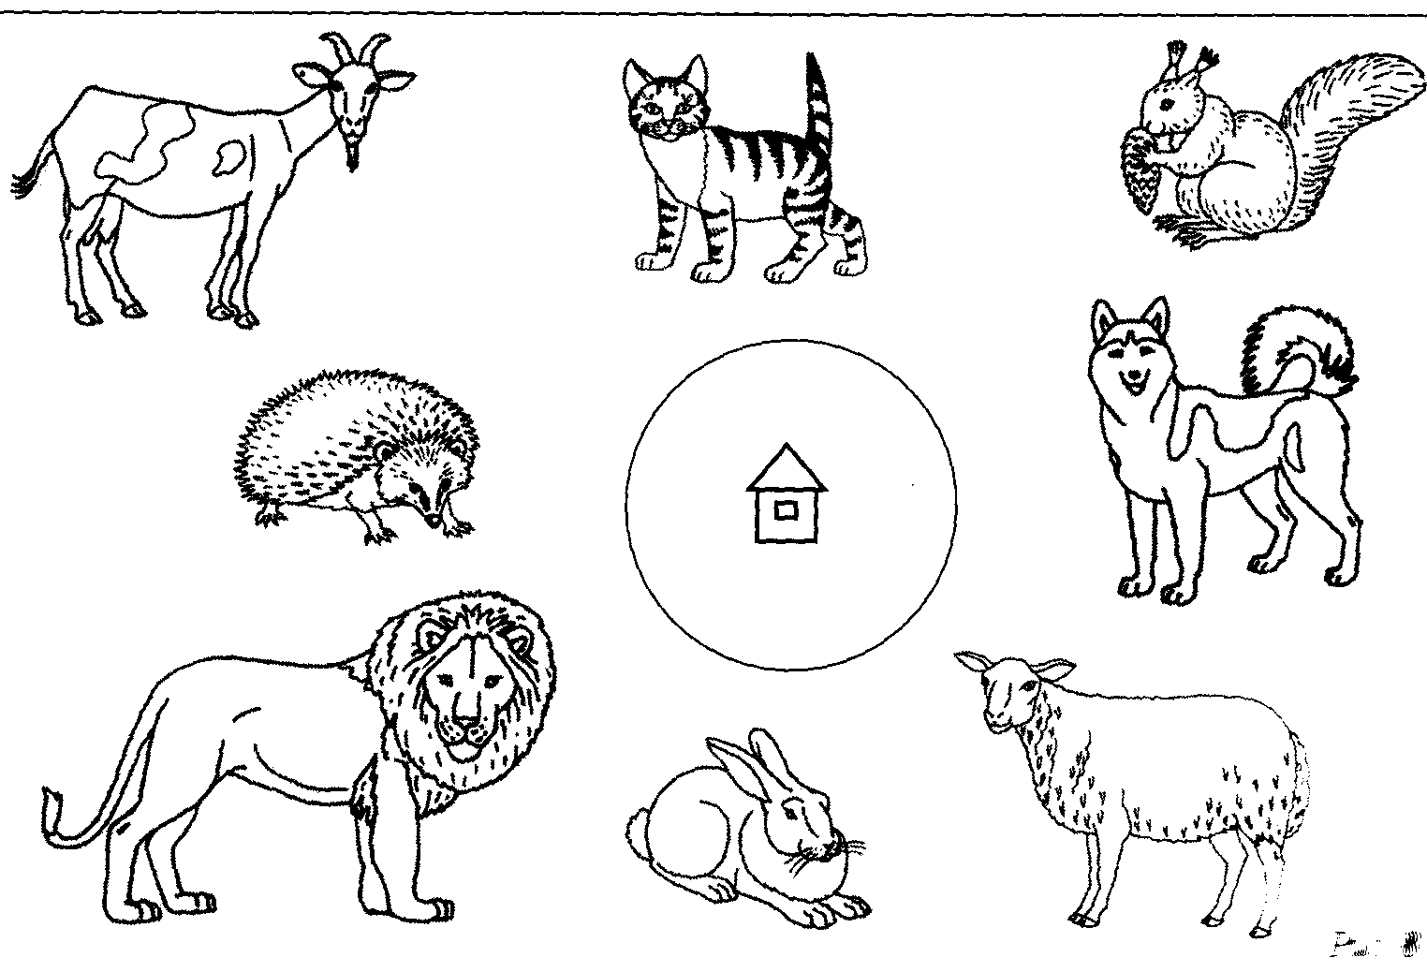
ЗАДАНИЕ № 7
Найди на картинке всех домашних животных и от каждого из них проведи дорожку к домику
За это задание вы получите 5 баллов.
ЗАДАНИЕ № 8

Твоя сестра смастерила бусы. Ты нечаянно порвал нитку, и бусинки рассыпались.

Вопрос: Определи, какую нитку бус ты порвал? Обведи правильный ответ.

За это задание вы получите 1 балл.

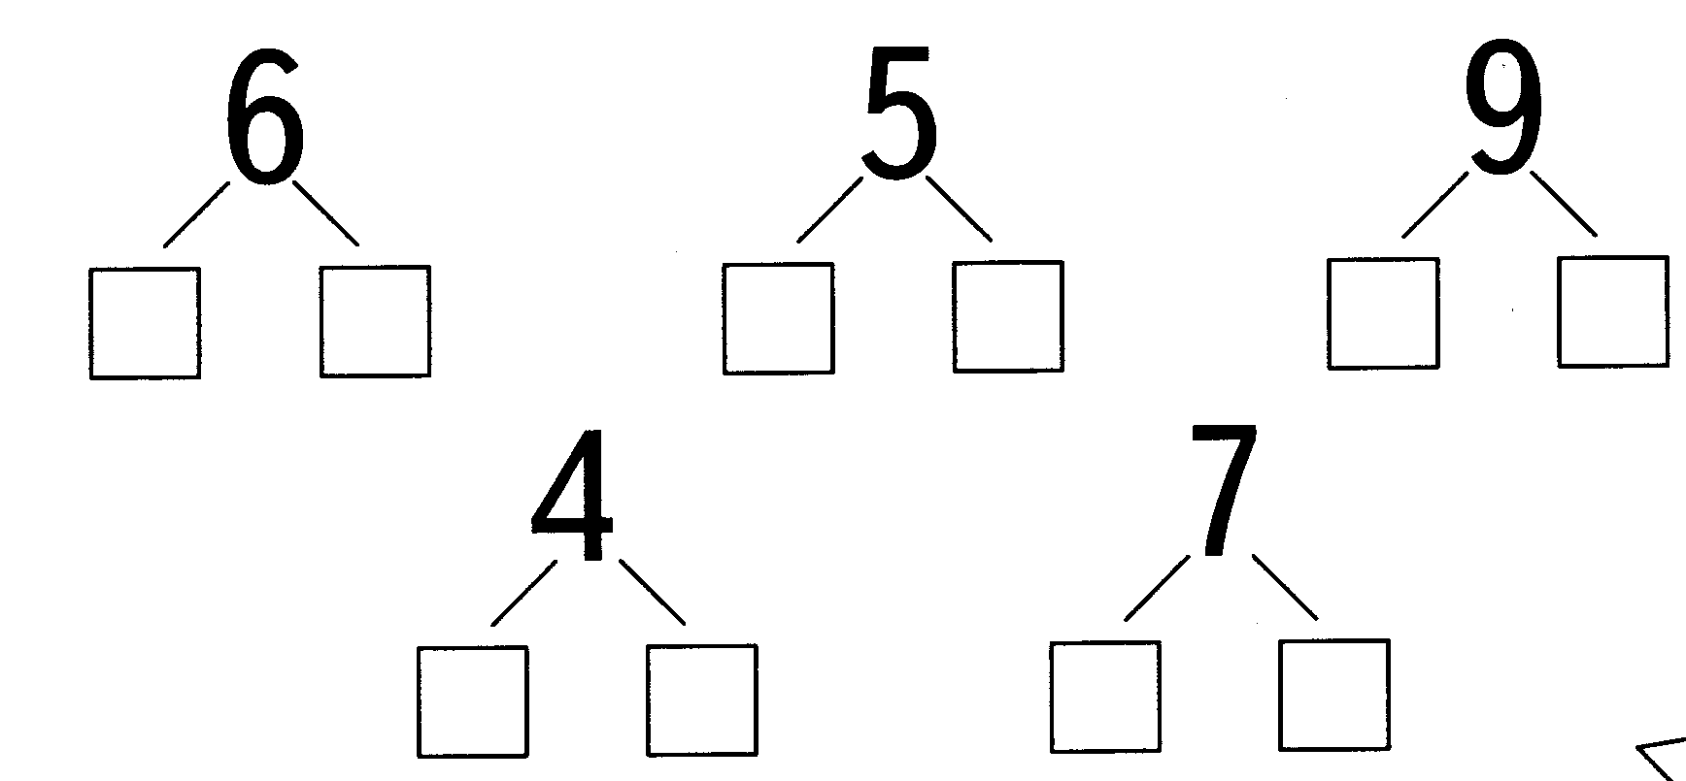
ЗАДАНИЕ № 9

За это задание вы получите 5 баллов.

ЗАДАНИЕ № 10

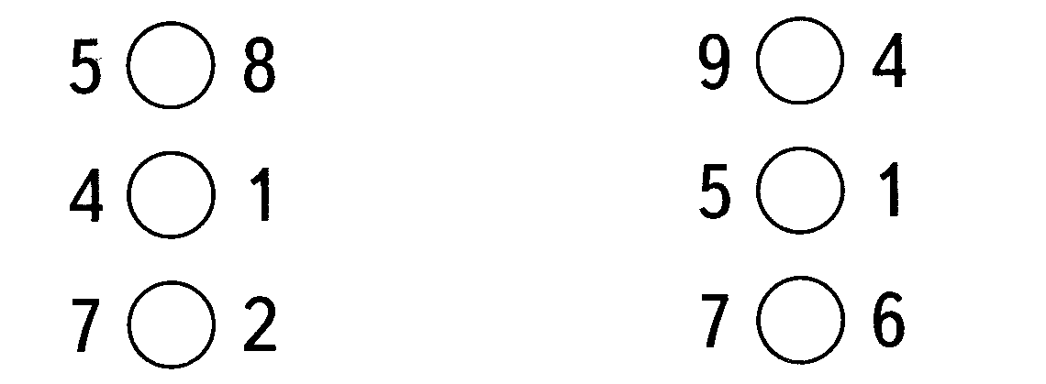
Поставь знаки: ˂, =, ˃.
За это задание вы получите 6 баллов.

ЗАДАНИЕ № 11
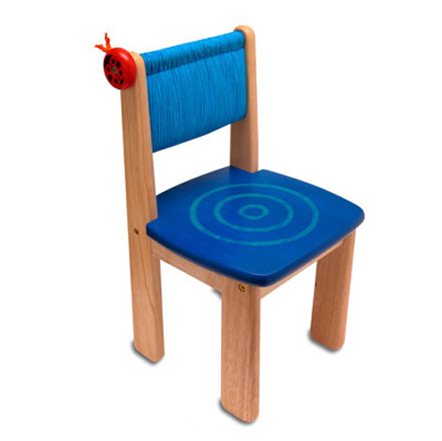
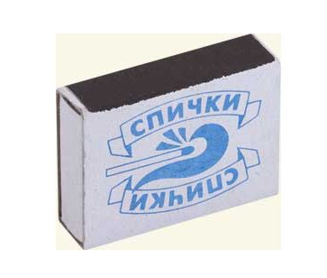
Обведите предмет, который нельзя брать дома без взрослых?


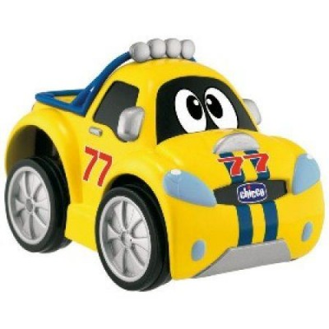

За это задание вы получите 2 балла

Пока жюри подводит итоги, воспитатель группы проводит с детьми викторину по сказкам.
Мы получили телеграммы от сказочных героев. Угадайте, кто прислал телеграмму, и из какой сказки этот герой.
- «От дедушки ушел, от бабушки ушел. Скоро у вас буду» (Колобок)

- «Все осталось без изменений, вот только бабушку съел волк» (Красная шапочка)

- «Очень расстроена, нечаянно разбила яичко» (Курочка ряба)

2. Волшебные слова.
Вспомните, кто говорил в какой сказке следующие слова:
- Сивка – бурка, вещий каурка! Стань передо мной, как лист перед травой.
- Лети – лети лепесток, через запад на восток, через север, через юг, возвращайся, сделав круг. Лишь коснешься ты земли, быть, по – моему вели.
- Крекс Фекс Пекс!

3. Удивительные превращения.
В кого превращались и были заколдованы сказочные герои?
- Гадкий утенок.
- Братец Иванушка.
- Василиса Прекрасная.

- Кому принадлежат эти волшебные вещи?
Хрустальная туфелька.
Золотой ключик.
Разбитое корыто.
Красная шапочка.
Невод.

5. Называется первая часть предмета или имени сказочного героя,
а все дружно договаривают вторую часть.
- Карабас…
- Ковер…
- Змей…
- Баба…
- Сивка…
- Гуси…
- Конек…
- Жар…
- Доктор…
- Курочка…
- Красная…

